SK-SC600-B型 建筑用节能玻璃光学及热工参数现场检测仪
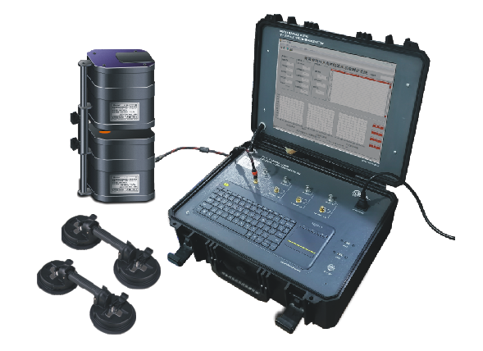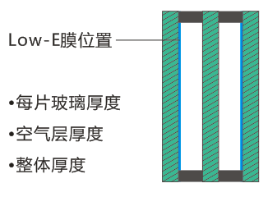
适用标准：
GB/T2680-2021《建筑玻璃可见光透射比、太阳光直接透射比、太阳能总透射比、紫外线透射比及有关窗玻璃参数的测定》;
ISO 9050- 2003《建筑玻璃.光透率、日光直射率、太阳能总透射率及紫外线透射率及有关光泽系数的测定》;
JGJ/T151-2008《建筑门窗玻璃幕墙热工计算规程》。
GB/T 36261-2018《建筑用节能玻璃光学及热工参数现场测量技术条件与计算方法》
GB 50176-2016《民用建筑热工设计规范》附录C.7 门窗、幕墙太阳得热系数

检测项目：
太阳能总透射比(g)、太阳能红外热能总透射比(gIR)、传热系数(K)、光热比(LSG)、遮阳系数（SC）、太阳光直接反射比(ρe)、可见光反射比(ρυ)、光谱反射比[ρ(λ)]、太阳光直接透射比(τe)、太阳光红外热能直接透射比(τIR)、可见光透射比(τυ)、光谱透射比[τ(λ)]、太阳得热系数(SHGC)。

产品优势:
■ WIFI/数据线与计算机连接，锂离子电池供电，现场检测无忧。
■ 采用特征光谱激光连续光源脉冲扫描结构;
■ 采用特征脉冲激光接收组件，有效的将自然光、
灯光等杂散光干扰消除，正确的检测特定波长信号；
■ 可调夹持距离，适应玻璃厚度，玻璃真空锁紧装置,保证检测的稳定可靠性；
■ 整体无损测量，可直接测量中空玻璃整体光学及热工参数，无需拆解中空玻璃，无需将玻璃裁切为小样；
■ 全功能软件，完成所有参数的测量与计算结果；
■ 大容量锂离子充电电池，可长时间的进行检测试验。
技术参数：
1、光谱范围：300～2500nm
2、波长准确度：300～780nm（±0.5nm）
780～2500nm（±2.5nm）
3、光度测量准确度：
300～780nm 0.5%FS 重复性0.2%
780～2500nm 1%FS 重复性0.5%
4、光谱带半宽度：
300～780nm＜5nm；
780～2500nm＜25nm
5、波长间隔：
300～380nm 5nm
380～780nm 10nm
780～2500nm 50nm
6、试件尺寸：现场任意
7、可测玻璃最大厚度：50mm
8、自动扫描
9、分析报告软件

